Standardillustrierende Aufgaben veranschaulichen beispielhaft Standards für Lehrkräfte, Lernende und Eltern.

Fach | Naturwissenschaften 7- 10
Kompetenzbereich | Mit Fachwissen umgehen
Kompetenz | Naturwissenschaftliches Wissen strukturieren
Niveaustufe(n) | G/H
Standard | Die Schülerinnen und Schüler können Analogien zwischen naturwissenschaftlichen Sachverhalten nutzen, um Neues mit Bekanntem zu verknüpfen.
ggf. Themenfeld | TF 4: Wasser ist Leben
ggf. Bezug Basiscurriculum (BC) oder übergreifenden Themen (ÜT) | ---
ggf. Standard BC | ---
Aufgabenformat
offen x |  | halboffen | geschlossen
Erprobung im Unterricht:
Datum |  | Jahrgangsstufe: | Schulart:
Verschlagwortung | Aquarium, Ökosystem, Wechselwirkung

Aufgabe und Material:

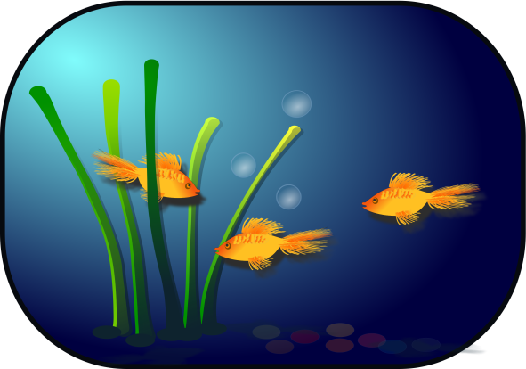
Künstliches Ökosystem − Aquarium
Ein Aquarium ist ein vom Menschen nachgebildetes und von diesem abhängiges Ökosystem. Man kann nahezu alle Faktoren selbst beeinflussen. Der Aquarianer kann die Art und Zusammensetzung des Wassers bestimmen, den Bodengrund, Steine und Wurzeln einfügen und das Becken mit den unterschiedlichsten Arten besiedeln.
Was muss bei der Einrichtung und Haltung eines Kaltwasseraquariums beachtet werden?

Aufgabe:
Erstelle eine tabellarische Übersicht für die Planungsschritte zur Einrichtung des Aquariums. Begründe diese. Nutze dabei deine Kenntnisse zu Wechselwirkungen in aquatischen Ökosystemen.

LISUM
Erwartungshorizont:

Erstelle eine tabellarische Übersicht für die Planungsschritte zur Einrichtung des Aquariums. Begründe diese. Nutze dabei deine Kenntnisse zu Wechselwirkungen in aquatischen Ökosystemen.

Zum Beispiel:
Einrichtung
Schritt | Begründung
elektrische Lampe | ersetzt Sonnenlicht für Produzenten
Luftpumpe | bringt Sauerstoff ins Gewässer und wälzt Wasser um, da  fehlende Durchmischung des Wassers durch Wind
Filteranlage | reinigt das Gewässer
Thermometer | Temperaturkontrolle; stark von Raum-/Außentemperatur abhängig
Einsatz von Aquarienpflanzen | Produzenten im Ökosystem; größere Pflanzen nach hinten, kleinere nach vorne
Befüllung des Aquariums mit Kies, Sand, Steinen und Wurzeln | Schaffung eines Biotops mit Versteckmöglichkeiten bzw. ökologischen Nischen
Auswahl der passenden Organismen; auch Anzahl beachten | Lebewesen müssen unempfindlich gegenüber höheren Temperaturen sein; nur bestimmte Lebewesen können auf begrenztem Raum zusammen leben
Reinigungsgeräte besorgen | Entfernung von Algenbelägen an Glasscheiben; Austausch des Wassers; Entfernung von Abfällen am Grund Selbstregulation kaum vorhanden

LISUM

Abbildung: https://openclipart.org/detail/84031/fish public domain

